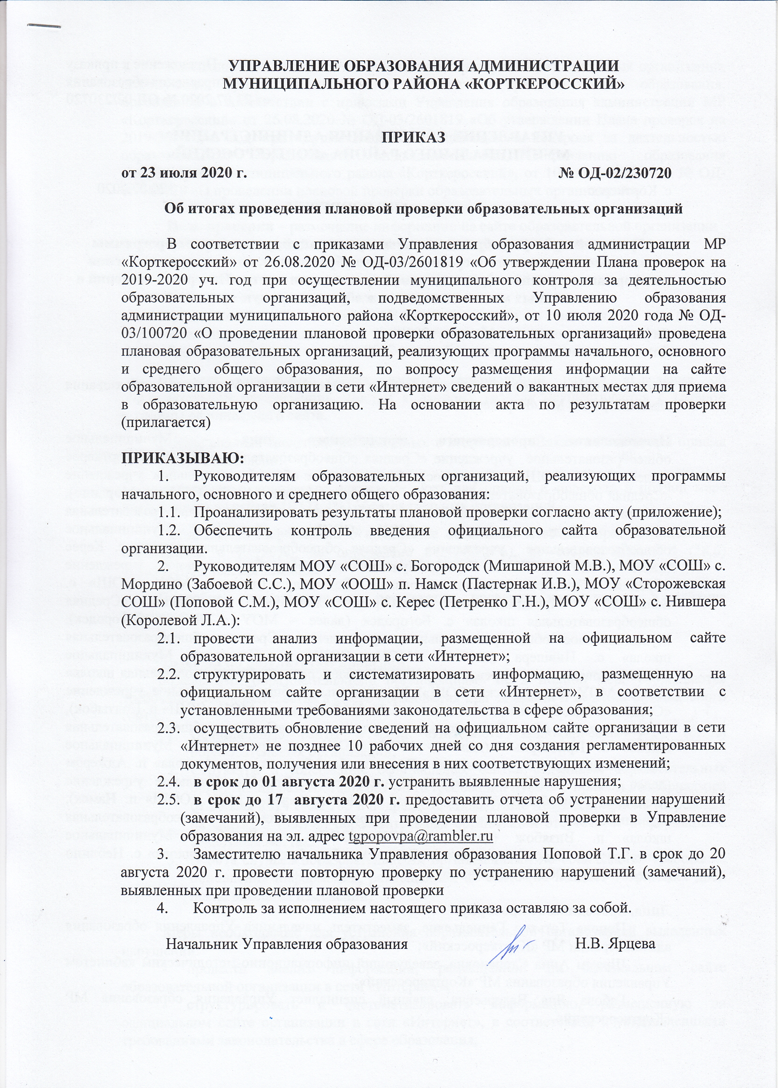
Приложение к приказу
Управления образования
от 23.07.2020 № ОД-02/230720

УПРАВЛЕНИЕ ОБРАЗОВАНИЯ АДМИНИСТРАЦИИ
МУНИЦИПАЛЬНОГО РАЙОНА «КОРТКЕРОССКИЙ»

с. Корткерос 20.07.2020
АКТ ПРОВЕРКИ

Плановой проверки образовательных организаций, реализующих программы начального, основного и среднего общего образования, по вопросу размещения информации на сайте образовательной организации в сети «Интернет» сведений о вакантных местах для приема в образовательную организацию

Дата начала проверки: «15» июля 2020 г.
Дата завершения проверки: «17» июля 2020 г.

Наименование органа, осуществляющего проверку - Управление образования администрации МР «Корткеросский»

Наименование проверяемого юридического лица – Муниципальное общеобразовательное учреждение «Средняя общеобразовательная школа» с. Корткерос (далее – МОУ «СОШ» с. Корткерос), Муниципальное общеобразовательное учреждение «Средняя общеобразовательная школа» с. Мордино (далее – МОУ «СОШ» с. Мордино), муниципальное общеобразовательное учреждение «Средняя общеобразовательная школа» с. Подъельск (далее – МОУ «СОШ» с. Подъельск), Муниципальное общеобразовательное учреждение «Средняя общеобразовательная школа» с. Керес (далее – МОУ «СОШ» с. Керес), Муниципальное общеобразовательное учреждение «Средняя общеобразовательная школа» с. Большелуг (далее – МОУ «СОШ» с. Большелуг), Муниципальное общеобразовательное учреждение «Средняя общеобразовательная школа» с. Богородск (далее – МОУ «СОШ» с. Богородск), Муниципальное общеобразовательное учреждение «Средняя общеобразовательная школа» с. Нившера (далее – МОУ «СОШ» с. Нившера), Муниципальное общеобразовательное учреждение «Сторожевская средняя общеобразовательная школа» (далее – МОУ «Сторожевская СОШ»), Муниципальное общеобразовательное учреждение «Средняя общеобразовательная школа» п. Подтыбок (далее – МОУ «СОШ» п. Подтыбок), Муниципальное общеобразовательное учреждение «Средняя общеобразовательная школа» п. Приозёрный (далее – МОУ «СОШ» п. Приозёрный), Муниципальное общеобразовательное учреждение «Средняя общеобразовательная школа» п. Аджером (далее – МОУ «СОШ» п. Аджером), Муниципальное общеобразовательное учреждение «Основная общеобразовательная школа» п. Намск (далее – МОУ «ООШ» п. Намск), Муниципальное общеобразовательное учреждение «Основная общеобразовательная школа» п. Визябож (далее – МОУ «ООШ» п. Визябож), Муниципальное общеобразовательное учреждение «Основная общеобразовательная школа» с. Небдино (далее – МОУ «ООШ» с. Небдино)

Лица, проводившие проверку:
Попова Татьяна Геннадьевна, заместитель начальника Управления образования администрации МР «Корткеросский»;
Шрамм Анна Степановна, заведующий информационно-методическим кабинетом Управления образования МР «Корткеросский»;
Габова Яна Валерьевна, главный специалист Управления образования МР «Корткеросский»

Настоящий акт составлен по результатам проверки образовательных организаций, реализующих программы начального, основного и среднего общего образования, проводимой в соответствии с приказами Управления образования администрации МР «Корткеросский» от 26.08.2020 № ОД-03/2601819 «Об утверждении Плана проверок на 2019-2020 уч. год при осуществлении муниципального контроля за деятельностью образовательных организаций, подведомственных Управлению образования администрации муниципального района «Корткеросский», от 10 июля 2020 года № ОД-03/100720 «О проведении плановой проверки образовательных организаций».

Цель проверки – размещение информации на сайте образовательной организации в сети «Интернет» сведений о вакантных местах для приема в образовательную организацию.

По результатам проверки установлено следующее.
Официальный сайт в сети «Интернет» создан и ведется в 14 (93,3%) образовательных организациях, у 1 (6,7%) образовательных организаций официальный сайт заблокирован.
На всех созданных сайтах имеется специальный раздел «Сведения об образовательной организации». Доступ к данному разделу осуществляется с главной страницы официального сайта.
В ходе анализа сведений, размещенных в подразделе «Вакантные мета для приема (перевода) установлено:
- сведения о количестве вакантных мест для приема и перевода в полной мере представлена на сайтах 10 (71,4%) образовательных организаций.
- обновление информации о количестве вакантных мест для приема и перевода соблюдается в 7 (50%), не определено в 3 (21,4%), не соблюдается в 4 (28,6) образовательных организаций.
Подробная информация по результатам проверки представлена в таблице (приложение).

Выводы по результатам проверки:
Отдельными образовательными организациями не в полной мере соблюдаются требования законодательства в сфере образования при создании и ведении официального сайта:
  - Официальные сайты в сети «Интернет» заблокированы у 1 (6,7%) образовательных организаций;
  - Структура и содержание официальных сайтов отдельных образовательных организаций разработаны без учета требований пункта 3 приказа Рособрнадзора от 29 мая 2014 г. № 785 в подразделе «Вакантные места для приема (перевода» на сайтах 5 (35,7%) образовательных организаций отсутствует информация о вакантных местах.
  - В 50% случаев образовательными организациями не соблюдается требование обновления информации, размещенной на сайте (не позднее 10 рабочих дней после внесения изменений)

Меры необходимые для устранения образовательной организацией выявленных нарушений:
- провести анализ информации, размещенной на официальном сайте образовательной организации в сети «Интернет»;
- структурировать и систематизировать информацию, размещенную на официальном сайте организации в сети «Интернет», в соответствии с установленными требованиями законодательства в сфере образования;
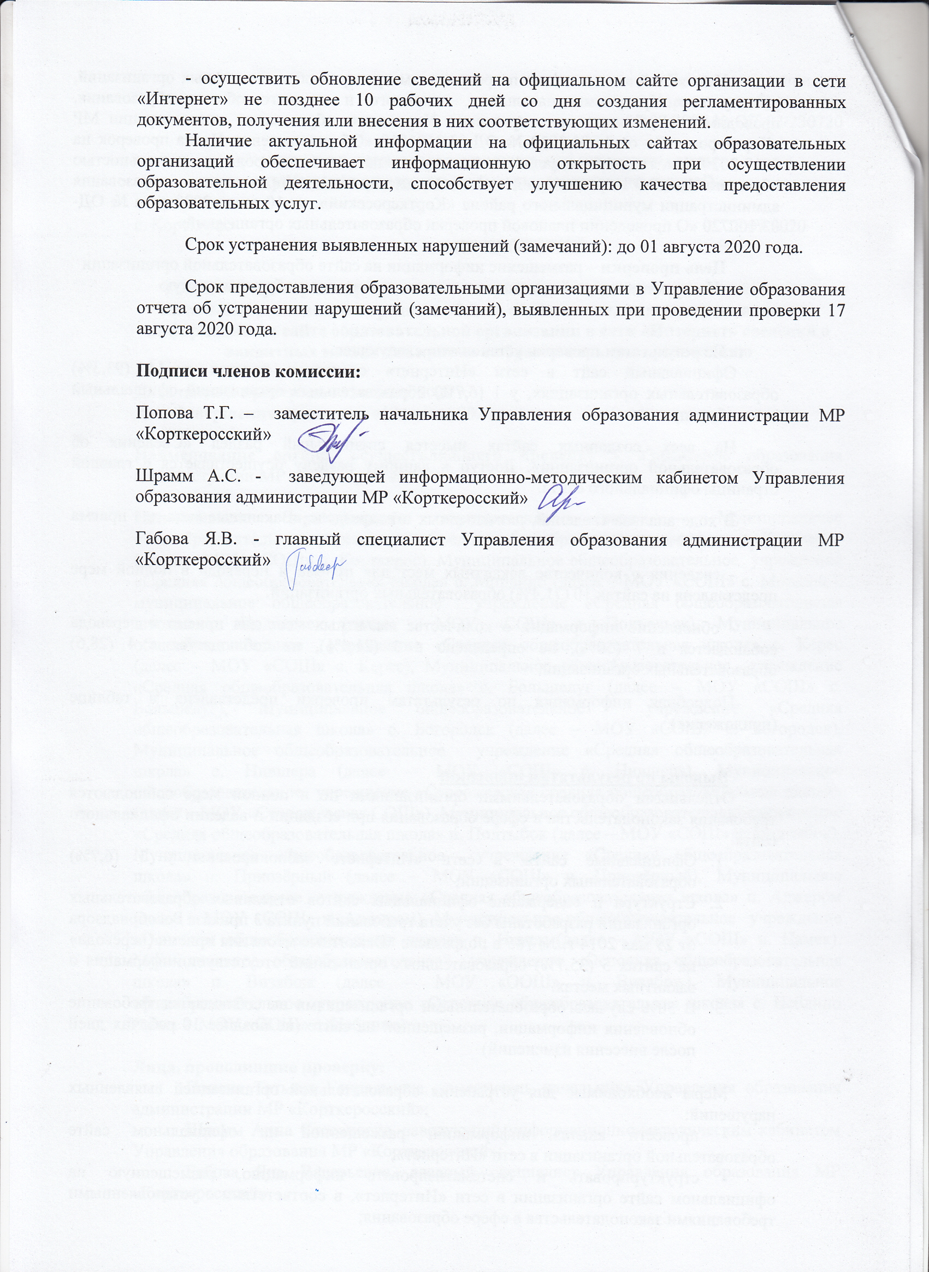
Приложение
к акту проверки от 23.07.2020 г.

Проверка размещения информации на сайте образовательной организации в сети «Интернет» сведений о вакантных местах для приема в образовательную организацию
№ | Полное наименование организации | Наличие официального сайта в сети "Интернет" (да (1)/нет (0) | Наличие специального раздела и подразделов (раздел создан, подраздел имеется (1) / раздел создан, подраздел отсутствует (2)/ раздел отсутствует (0) | наличие регламентированной информации в подразделе "Вакантные места для приема (перевода)" (информация размещена (1) / информация не размещена (0) | Обновление информации на официальном сайте (требование соблюдается (1) / требование не соблюдается (0) | Примечание | Отметка о необходимости предоставления отчета
1 | муниципальное общеобразовательное учреждение "Средняя общеобразовательная школа" п. Аджером | 1 | 1 | 1 | 1 | В подразделе находится информация о муниципальном задании, рекомендуем перенести данную информацию в другой раздел
2 | Муниципальное общеобразовательное учреждение "Средняя общеобразовательная школа" с. Корткерос | 1 | 1 | 1 | 1
3 | Муниципальное общеобразовательное учреждение "Средняя общеобразовательная школа" с. Богородск | 1 | 1 | 0 | 0 | отсутствует информация на 2020-2021 учебный год, размещена устаревшая информация | +
4 | Муниципальное общеобразовательное учреждение "Основная общеобразовательная школа" с. Небдино | 1 | 1 | 1 | 1
5 | муниципальное общеобразовательное учреждение "Средняя общеобразовательная школа" с. Большелуг | 1 | 1 | 1 | 1 | уточните, возможно перепутаны таблицы, т.к. в 10 класс на 15.07.20 принятых нет, а на 2020/2021 принято 11 чел.
6 | муниципальное общеобразовательное учреждение "Средняя общеобразовательная школа" с. Мордино | 1 | 1 | 1 | 0 | вакантные места только на 01.01.2020 г., по состоянию на 01.07.2020 информации нет, для лиц не проживающих на закрепленной территории (не обновляется) | +
7 | Муниципальное общеобразовательное учреждение "Средняя общеобразовательная школа" п. Усть-Лэкчим | 1 | 1 | 1 | 1
8 | муниципальное общеобразовательное учреждение "Основная общеобразовательная школа" п. Намск | 0 | 0 | 0 | 0 | сайт недоступен | +
9 | муниципальное общеобразовательное учреждение "Средняя общеобразовательная школа" п. Приозёрный | 1 | 1 | 1 | 1 | нет информации о наличии вакантных мест в ДОУ.
10 | муниципальное общеобразовательное учреждение "Сторожевская средняя общеобразовательная школа" | 1 | 1 | 0 | ? | указано количество мест только в 7 класс | +
11 | муниципальное общеобразовательное учреждение "Средняя общеобразовательная школа" п. Подтыбок | 1 | 1 | 1 | 1
12 | Муниципальное общеобразовательное учреждение "Основная общеобразовательная школа" п. Визябож | 1 | 1 | 1 | ? | отсутствует возможность проследить обновление информации так как указано количество свободных мест не на конкретную дату, а на 202-2021 учебный год
13 | муниципальное общеобразовательное учреждение "Средняя общеобразовательная школа" с. Керес | 1 | 1 | 0 | 0 | размещена устаревшая информация. Нет информации о наличии вакантных мест в ДОУ | +
14 | Муниципальное общеобразовательное учреждение "Средняя общеобразовательная школа" с. Подъельск | 1 | 1 | 1 | ? | отсутствует возможность проследить обновление информации так как указано количество свободных мест не на конкретную дату, а на 202-2021 учебный год
15 | муниципальное общеобразовательное учреждение "Средняя общеобразовательная школа" с. Нившера | 1 | 1 | 0 | 0 | размещена устаревшая информация. | +

